В финал городских соревнований по хоккею вышли спортсмены из Черемушек
11.03.2021

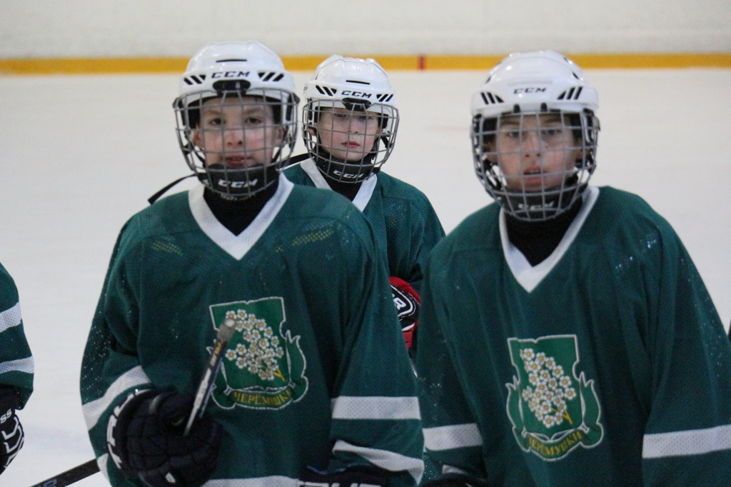
Спортсмены из Черемушек, входящие в состав команды ЮЗАО возрастной категории 2008-2009 годов рождения, вышли в финал городского турнира по хоккею московской Спартакиады «Московский двор-спортивный двор».
В ледовом дворце спорта «Метеор» состоялся пулуфинал между командами ЮЗАО и СВАО.
Наши спортсмены в «сухую» обыграли команду соперников. Со счетом 9:0 команда из ЮЗАО попадает в финал соревнований.
13 марта в 10:00 на катке, расположенном по адресу: Каширский проезд, дом 9 состоится финал соревнований, где нашим спортсменам предстоит сразиться с командой из ЮАО.
ФОТО: управа района Черемушки

Адрес страницы: http://cheremush.mos.ru/presscenter/news/detail/9775727.html
Управа района Черемушки города Москвы

